**贴心又实用 父亲节适合送老爸手机精选推荐！**

有人说母爱似水，父爱如山，父亲的爱就像是一座山峰，让你的身心即使承受风霜雨雪也沉着坚定。5月的阳光，犹如母亲般温柔；6月的烈日，却如父亲般严厉。父亲节即将来临，接下来小编会为大家推荐四款便携且实用性强的手机作为礼物，来表达对父亲的爱意。

**华硕ZenFone飞马3s**

参考价格：1799元起

华硕ZenFone飞马3s主打长续航拍照手机，该机电池容量为5000mAh(typ)，如此强大的电池容量足以应付出行中的频繁使用，实现多达30天的待机时间，同时，手机还支持5V/2A快速充电，以及5级智能省电模式，将电池效率发挥到极致，深受驴友朋友喜爱，另外配置方面，华硕ZenFone飞马3s采用联发科8核64位处理器、3GB运行内存和最高64GB存储空间，为日常操作带来流畅体验。

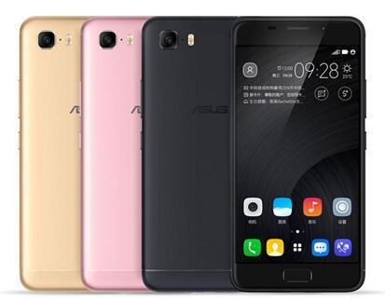

不仅电池容量大，手机拍摄能力也堪比单反，出游拍照时更加随心所欲，华硕ZenFone飞马3s主摄像头采用了SONY IMX258传感器和双色温常亮补光灯使其在同价位机型中脱颖而出，后置摄像头为1300万像素、前置800万像素摄像头实力不俗，后置摄像头F2.0大光圈和相位快速对焦让拍照更加得心应手，双色温常亮补光灯的助力下，调整色温使照片更加鲜艳动人，并避免红眼和炫光，携带这样一款手机出行，所有美如画的风景尽情收录在照片里。最值得一提的是，飞马系列特色3.1版本“省事儿”智能桌面，功能全面且人性化，如新“搜+”引擎可快速进行网络和本地搜索；“短信+”将票务、账单短信应用图片化，关键信息一目了然(移动版不支持该功能)；新增便民生活模块可直接在负一屏添加生活服务类服务入口，获得更快捷的生活缴费、航班查询、健康咨询服务的一系列功能，爸爸在使用手机时操作方便易懂。这样一款全能型手机售价只有1799元，喜欢的朋友不妨多多关注。

**360手机N5**

参考价格：1599元

360手机N5配备5.5英寸1080P全高清屏幕，搭载高通骁龙653中高端八核处理器，配备6GB超大内存和32GB/64GB存储空间，性能强劲。内置4000mAh(typ)大容量电池，支持快充等，另外搭载的360 OS系统新增了游戏多开等功能。

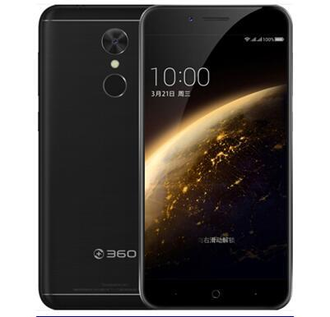

摄像方面，360 N5拥有一颗1300万像素摄像头，光圈为F/2.0，支持PDAF极速相位对焦，对焦时间快至0.1秒；前置摄像头采用800万像素，同时配备隐藏式柔光灯及FotoNation 4.0智能美颜功能。此外，360 N5的美颜模式还支持即时的年龄测试。

**努比亚Z11 Max**

参考价格：1699元

努比亚Z11 Max在北京水立方新品发布会上正式亮相。作为一款6英寸的大屏新机，续航方面更是下足了工夫，配备了4000mAh聚合物锂离子电池，让手机续航更持久。

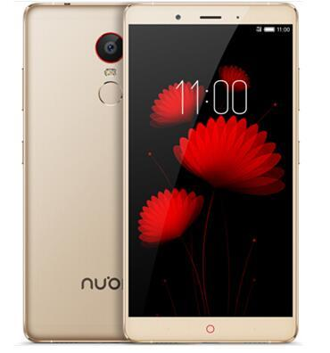

在配置方面nubia Z11 Max采用了一块覆盖了第三代康宁大猩猩玻璃的1080P分辨率的6英寸Super AMOLED屏幕，搭载高通骁龙652八核64位处理器，内置4GB运行内存和64GB本地存储空间并支持最大200GB的扩展，采用IMX298背照式堆栈式图像传感器的1600万像素主摄像头，前置摄像头也达到了800万像素，预装基于安卓的nubia UI 3.9.9系统。

**小米Max标准版**

参考价格：1499元

小米Max拥有6.44英寸巨屏和4850mAh超大容量，不仅让阅读、影音、游戏极致震撼，更有令人安心的续航保障。尽管块头不小，但小米Max仅7.5mm的纤薄身材和2.5D曲面玻璃营造出细腻柔和的手感，弱化了携带负担。

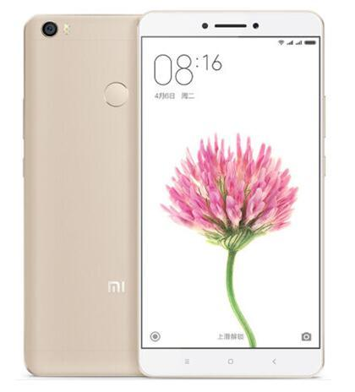

配置方面，采用骁龙652/650处理器搭配Adreno510图形处理器，多媒体应用流畅应对。标配指纹识别系统方便加密解锁和购物支付，提升安全性。此外，1600万像素镜头支持相位对焦技术，前置摄像头内置36级美颜，清晰影像随时记录。值得一提的是，小米Max新增悬浮球功能，可把常用功能锁定在此，使用时直接激活。

通过以上四款机型比较，电池容量均在4000mhA(typ)以上，完全能满足日常用电需求。但经过全方位衡量后，华硕ZenFone飞马3s采用的5000mhA(typ)电池则在续航上更为保险，另外机型的设计沉稳大气，多款配色也增添了时尚感，各方面硬件配置十分出色，而其软件系统也相当人性化，“省事儿”桌面带来更加快捷明了的操作，如此高性价比，相信爸爸一定会对这款手机爱不释手。